Gruppo: Taralli

CULTUREA

PROGETTAZIONE DELL’INTERAZIONE CON L’UTENTE
2022/23
Data esame 24/02

Realizzato da

Caputo Antonio Pio – 736253 – a.caputo79@studenti.uniba.it

Fanelli Claudio – 739666 – c.fanelli14@studenti.uniba.it

Auletta Davide – 749702 – d.auletta1@studenti.uniba.it

Patrick Silletti – 704749 – p.silletti7@studenti.uniba.it

SOMMARIO

MENU PRINCIPALE 3
ALPACA RUN 4
TRIVIA QUIZ 5
SNAKE 6

Introduzione e spiegazione dell’app

Abbiamo scelto il caso di studio n3.
La nostra idea di applicazione prende il nome di CULTUREA ed è pensata per essere divisa in due parti: la parte gaming e quella formativa.
Snake e AlpacaRun compongono la parte gaming coinvolgendo l’utente nel cimentarsi a battere i propri record.
Il quiz offre una forma di intrattenimento e allo stesso tempo educa grazie a domande di cultura generale.

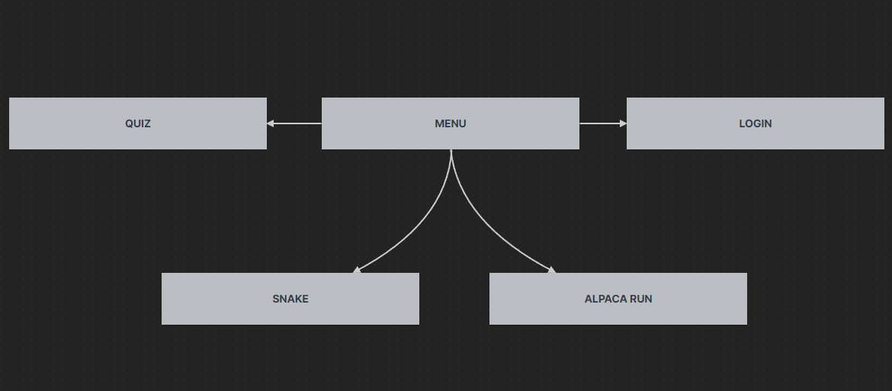

MENU PRINCIPALE
Caputo Antonio Pio - 736253
La nostra applicazione si apre con un menù semplice ed intuitivo che permette all’utente di scegliere come muoversi tra le varie attività/giochi disponibili.
Riporta un tema abbastanza minimal con il nome della nostra app ed un relativo logo seguito da pulsanti che rimandano alle varie attività corrispettive.
I colori e le immagini sono state ricercate per rendere l’utilizzo più semplice possibile non facendo confondere l’utente.
Vi è inoltre presente la funzione di Login che permette di salvare i progressi, creando appunto un profilo, e quindi sbloccare ulteriori funzionalità!
- ABOUT PAGE: in questa piccola pagina, accessibile dal menu principale è possibile sapere chi c’è dietro la realizzazione di CULTUREA.

ALPACA RUN
Claudio Fanelli - 739666
Il secondo minigioco di quest’app è AlpacaRun, quest’ultima prende chiaramente ispirazione dal gioco che Google mette a disposizione su internet quando l’utente è offline. Le differenze consistono nel protagonista dell’avventura e negli ostacoli che deve superare.
Protagonista
Il protagonista, ovvero un alpaca, è stato scelto per due ragioni:
- è un animale generalmente ritenuto molto carino e quindi può avvicinare diversi utenti
- è un animale in via di estinzione, principale differenza dal lama oltre alla differenza di dimensioni
Questo spiega anche il perché della scelta dell’inserimento di questo minigioco in un serious game. Per rendere nota questa notizia a chiunque non lo sappia, nel quiz è presente una domanda che chiede quali tra i quattro animali nelle scelte è in via di estinzione; le altre scelte sono il lama, alpaca e infine due animali già estinti, la tigre di giava e il dinosauro.
Ostacoli
Gli ostacoli scelti sono svariati monumenti di bellezza oggettiva, molti fanno parte delle sette meraviglie del mondo; il loro significato è che l’animale è costretto a correre in tutto il mondo per cercare il clima che più predilige. Gli ostacoli sono, in ordine di grandezza nel gioco:
- Big Ben, Londra, Inghilterra ( lungo 1 – basso )
- Chichén Itsá, Yucatan, Messico ( lungo 2 – basso )
- Louvre Museum, Parigi, Francia ( lungo 3 – basso )
- Antica Pagoda, Xi’an, Cina ( lungo 1 – alto )
- Colosseo, Roma, Italia ( lungo 2 – alto )
- Pantheon, Roma, Italia ( lungo 3 – alto )

Tutti gli ostacoli e tutti i frame dell’alpaca sono stati disegnati dal sottoscritto in pixel art.

Il codice di gioco è stato preso da un progetto su GitHub che ha preso a sua volta i dati da Google:
https://github.com/wayou/t-rex-runner

TRIVIA QUIZ
Claudio Fanelli - 739666
La sezione del quiz è quella che più di tutte rispetta le caratteristiche di un serious game. Una volta scelta questa opzione dal menu iniziale, si apre la schermata di inizio del menu e si può scegliere se uscire o entrare nel quiz.
Ogni domanda presenta 4 possibili risposte e 20 secondi di tempo per rispondere. Se si risponde correttamente, si illumina la risposta di verde e esce una schermata trasparente sulla domanda del quiz, che dice che la risposta è corretta e dà la possibilità di andare avanti quando si vuole con un click. Subito dopo si va alla domanda successiva e si può notare una monetina in alto a sinistra che serve per ricordare quante punti di fila si ha fatto;
Se si risponde correttamente a 15 domande di fila, si vince il quiz ed esce una schermata che complimenta l’utente.
Se si sbaglia, si illumina di rosso la risposta sbagliata data e di verde quella corretta. Come spiegata prima si crea un rettangolino che ti permette di procedere con calma cliccando quando vuoi andare avanti. Dopo in click ci si sposta su una schermata di game over che ti chiede se vuoi riprovare continuando a giocare.
Se il timer di 20 secondi termina prima di aver dato una risposta, si è portati su una schermata di “time up” che chiede se si vuole continuare a giocare.

La base di questo gioco è stata presa da un progetto di GitHub:
https://github.com/sarveshchavan7/Quiz-Game

SNAKE
Davide Auletta - 749702
Nella sezione dedicata a Snake andiamo a riscoprire un classico in voga nella fine degli anni ‘90 inizi 2000. Uno dei primi (se non il primo) videogame che abbia mai provato.
Cliccare dal menu principale l’icona Snake:
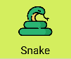
Passiamo alla schermata iniziale, dove ci viene presentato il record e le scelte:
Play - per avviare
Exit - per tornare al menu
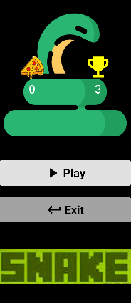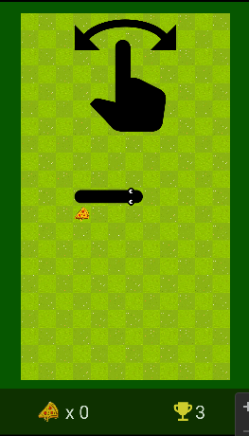

Funzionalità in game:
- MOVEMENT
tramite scroll sullo schermo, suggerito dall’icona che appare a inizio partita e scompare al primo tocco sullo schermo
- SCORE
punteggio della partita in corso e il proprio record
- AUDIO
per il Game Over e per quando mangiamo
- GOAL
fare il punteggio più alto possibile senza toccare parti del serpente o i bordi

Le due schermate sono gestite da due diversi layout,
mentre la logica di gioco e gestita nelle classi SnakeActivity per il ciclo di vita e
GameView per la parte grafica: disegna la mappa
(pattern composto da due tipi di bitmap che si alternano),
definisce le componenti della UI, genera i nuovi punti in modo casuale, …
Il serpente (classe Snake) è un ArrayList di varie parti (classe PartSnake).
Il punteggio record è salvato tramite Shared Preferences.
L’audio è stato scelto da freesound.org.

Accesso All’App Patrick Silletti - 704749

Per accedere all’App è stato sviluppato la funzionalità di accesso e registrazione Android con l’appoggio di PHP,MySQL e Volley Library. Durante la registrazione viene controllato se l’email e la password sono impostate in maniera ottimale seguendo ciò che si viene chiesto. Inoltre il tutto viene salvato in database come elencato qui sotto nella immagine.

Per far si che il database sia ottimale dovrà andare in funzione anche XAMPP attivando all’interno di essa ‘’Apache’’ e ‘’MySQL’’, inoltre i dati che saranno visibili a noi saranno email e Id di riconoscimento la password non sarà visibile per questione di privacy, la costruzione di tutto ciò è avvenuto grazie alla visione di un video preso da youtube.

Trailer illustrativo

